豐坪溪大禹堤段設施維修改善工程
生態檢核工作月報
（110.3.24）
項目 | 頁碼
公共工程生態檢核自評表 | 1
施工階段生態保育/友善措施自主檢查表 | 2
施工階段生態保育措施執行紀錄照片及說明 | 3
施工人員及生態背景人員現場勘查紀錄 | 5

公共工程生態檢核自評表
工程基本資料 | 計畫及  工程名稱 | 豐坪溪大禹堤段防災減災工程 |  | 設計單位 | 經濟部水利署九河局工務課
工程基本資料 | 工程期程 | 110年1月至110年7月 |  | 監造廠商 | 經濟部水利署九河局工務課
工程基本資料 | 主辦機關 | 經濟部水利署第九河川局 |  | 營造廠商 | 順風營造有限公司
工程基本資料 | 基地位置 | 地點：花蓮縣玉里鎮  座標：  (23.393410, 121.324463) ~ (23.392912, 121.337100) |  | 工程預算/經費（千元）
工程基本資料 | 工程目的
工程基本資料 | 工程類型 | □交通、□港灣、■水利、□環保、□水土保持、□景觀、□步道、□其他
工程基本資料 | 工程概要 | 增設防汛路(含側溝)約1.3km
工程基本資料 | 預期效益
階段 | 檢核項目 | 評估內容 | 檢核事項
施工階段 | 一、  專業參與 | 生態背景及工程專業團隊 | 是否組成含生態背景及工程背景之跨領域工作團隊?  ■是，於110年1月28日與生態檢核團隊洄瀾風生態有限 公 司啟動合作 □否
施工階段 | 二、  生態保育措施 | 施工廠商 | 1.是否辦理施工人員及生態背景人員現場勘查，確認施工廠商清楚瞭解生態保全對象位置?  □ ■是，於110年2月4日進行現場勘查並確認細節 □否  2.是否擬定施工前環境保護教育訓練計畫，並將生態保育措施納入宣導。  □ ■是，已擬定環境保護教育訓練計畫，並於110年2月25日 日執行宣導 □否
施工階段 | 二、  生態保育措施 | 施工計畫書 | 施工計畫書是否納入生態保育措施，說明施工擾動範圍，並以圖面呈現與生態保全對象之相對應位置。  ■是，已將相關圖面納入施工計畫書 □否
施工階段 | 二、  生態保育措施 | 生態保育品質管理措施 | 1.履約文件是否有將生態保育措施納入自主檢查?  ■是 □否  2.是否擬定工地環境生態自主檢查及異常情況處理計畫?  ■是 □否  3.施工是否確實依核定之生態保育措施執行，並於施工過程中注意對生態之影響，以確認生態保育成效?  ■是 □否  4.施工生態保育執行狀況是否納入工程督導?  ■是 □否
施工階段 | 三、  民眾參與 | 施工說明會 | 是否邀集生態背景人員、相關單位、在地民眾與關心相關議題之民間團體辦理施工說明會，蒐集、整合並溝通相關意見?  □是 ■否
施工階段 | 四、  資訊公開 | 施工資訊公開 | 是否主動將施工相關計畫內容之資訊公開?  ■是 □否

施工階段生態保育/友善措施自主檢查表
表號： 11-9 檢查日期：110/ 3 /24 施工進度: % 預定完工日期：110/7/16
項  次 | 檢查項目 |  | 執行結果 |  |  |  | 非執行 期間 | 執行狀況陳述
項  次 |  |  | 已執  行 |  | 執行但  不足 | 未執  行 | 非執行 期間 | 執行狀況陳述
1 | 水質保護-排擋水工項設置應使水流不經過正在施工的區域；如機具需過水應設置涵管等設施，避免機具入水。 |  |  |  |  |  | Ⅴ | 本施工區增設防汛路(含側溝)執行作業，無機具需過水。
2 | 水質保護-若須於工區內執行混凝土灌漿作業，絕不可於溪流中清洗重機具殘餘的混凝土。 |  | Ⅴ |  |  |  |  | 本施工區混凝土灌漿作業並無在溪流中清洗機具。
3 | 維護既有植生與自然棲地-如需暫置土方、機具等，應使用既有建成地區，避免使用有植物生長的區域。 |  | Ⅴ |  |  |  |  | 本工區暫置土方、挖土機均無影響植物生長區。
4 | 維護自然棲地-混凝土、廢土、廢棄物、垃圾等禁止堆置於工區範圍外。 |  | Ⅴ |  |  |  |  | 工區現場廢土皆統一堆置於防汛道路側邊無影響自然棲地。
5 | 工區周圍如出現野生動物，不捕捉、不驚擾。 |  | Ⅴ |  |  |  |  | 執行狀況良好。
是否發生環境異常狀況?  (如有環境異常狀況請通報工程主辦機關與生態團隊) |  | □是 |  | 異常狀況說明：  解決對策：
 |  | ■否
施工廠商
單位職稱：順風營造有限公司 姓名： 張增海
單位名稱： 生態檢核團隊 姓名： 黃美娟

施工階段生態保育措施執行紀錄照片及說明
項目 | 1水質保護－排擋水工項設置應使水流不經過正在施工的區域；如機具需過水應設置涵管等設施，避免機具入水。
拍攝日期與說明 | ˙拍攝日期：110.3.24  ˙說明：目前挖土機於工區內執行作業無水流經過，機具也無涉水情事。
照片 | 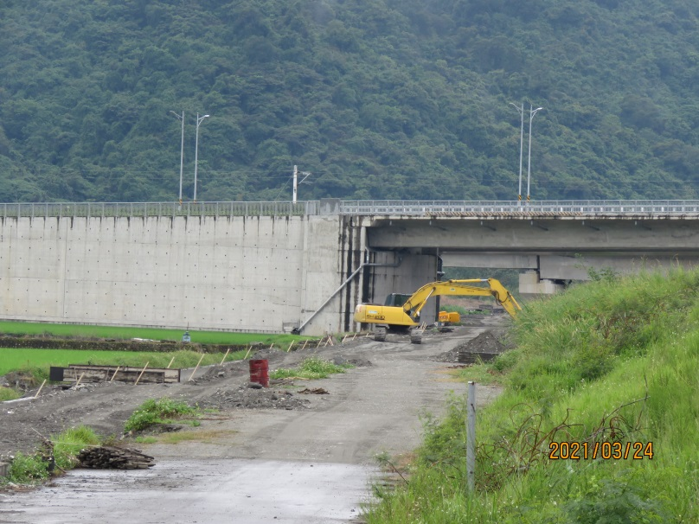
項目 | 2水質保護－若須於工區內執行混凝土灌漿作業，絕不可於溪流中清洗重機具殘餘的混凝土。
拍攝日期與說明 | ˙拍攝日期：110.3.24  ˙說明：施工區內目前無進行灌漿作業。
照片 | 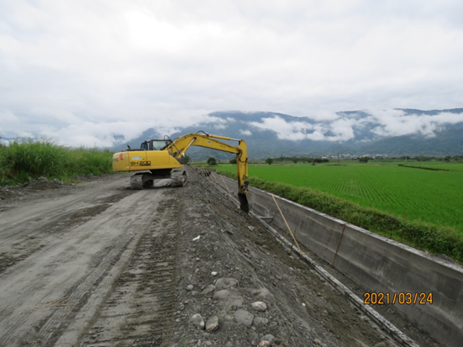
項目 | 3維護既有植生與自然棲地－如需暫置土方、機具等，應使用既有建成地區，避免使用有植物生長的區域。
拍攝日期與說明 | ˙拍攝日期：110.3.24  ˙說明：施工區內挖起來的土堆暫置靠堤防下方，無影響既有植物生長區。
照片 | 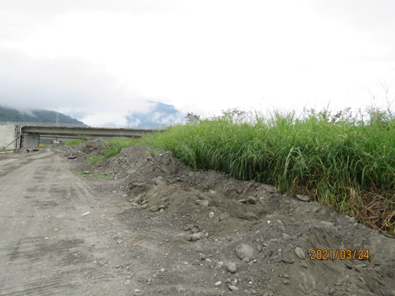

附註：
- 請依各項生態保育/友善措施之說明及施工前照片提供施工段照片，照片須完整呈現執行範圍及內容，盡可能由同一位置同一角度拍攝。
- 表格欄位不足可自行增加。

豐坪溪大禹堤段設施維修改善工程
施工人員及生態背景人員現場勘查紀錄
□施工前 ■施工中 □完工後
勘查日期 | 民國110年3月30日 | 填表日期 | 民國110年3月30日
紀錄人員 | 洪郁捷 | 勘查地點 | 大禹堤段
人員 | 單位/職稱 | 參與勘查事項
莊立昕 | 經濟部水利署第九河川局工務課/正工程司 | 主持人
潘冠宇 | 經濟部水利署第九河川局工務課/ | 主辦、監造單位
王梵篙 | 經濟部水利署第九河川局工務課/ | 主辦、監造單位
周敬良 | 經濟部水利署第九河川局工務課/ | 主辦、監造單位
張增海 | 順風營造有限公司/現場負責人 | 營造單位
吳昌鴻 | 洄瀾風生態有限公司/執行長 | 生態檢核團隊
魏嘉儀 | 洄瀾風生態有限公司/生態研究部門經理 | 生態檢核團隊
洪郁捷 | 洄瀾風生態有限公司/生態檢核計畫負責人 | 生態檢核團隊
范倚瑄 | 觀察家生態顧問有限公司/計畫專員 | 生態顧問團隊
徐菀佐 | 觀察家生態顧問有限公司/研究員 | 生態顧問團隊

現勘意見 |  | 處理情形回覆
- 確認本案涉及之喬木現況及其重要生態價值與功能。 |  | - 本案地上喬木樹種多為臺灣原生樹木，包括毛柿、牛樟、杜英、青剛櫟、小葉赤楠、土肉桂、冬青、黃連木、厚葉石斑木、穗花棋盤腳、太魯閣櫟、扁柏、紅豆杉等，具有生態價值。另有高經濟價值之檀香。前述臺灣原生樹種因培育不易、生長速度慢且移植相對困難，本身即亟需保護生態檢核團隊建議迴避此區，將喬木全數予以保全。
現勘照片
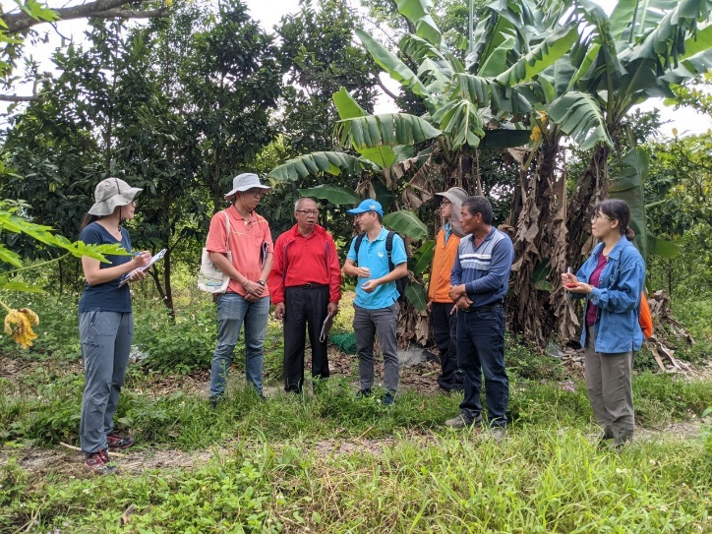  110年3月30日  確認【喬木區】現況。 |  | 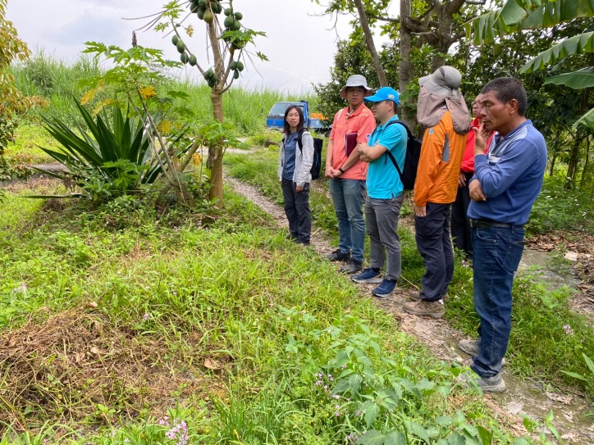  110年3月30日  確認【喬木區】多為臺灣原生樹木。
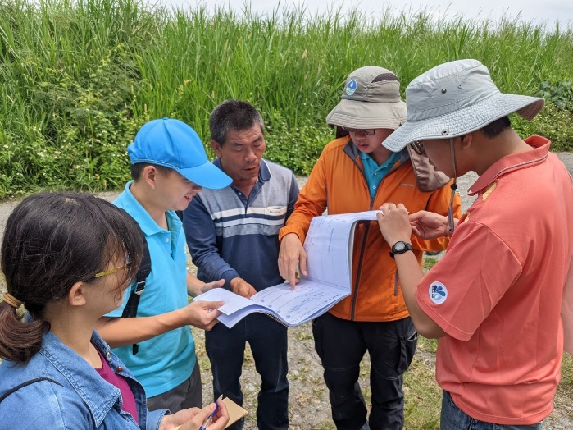  110年3月30日  討論變更設計，迴避【喬木區】。 |  | 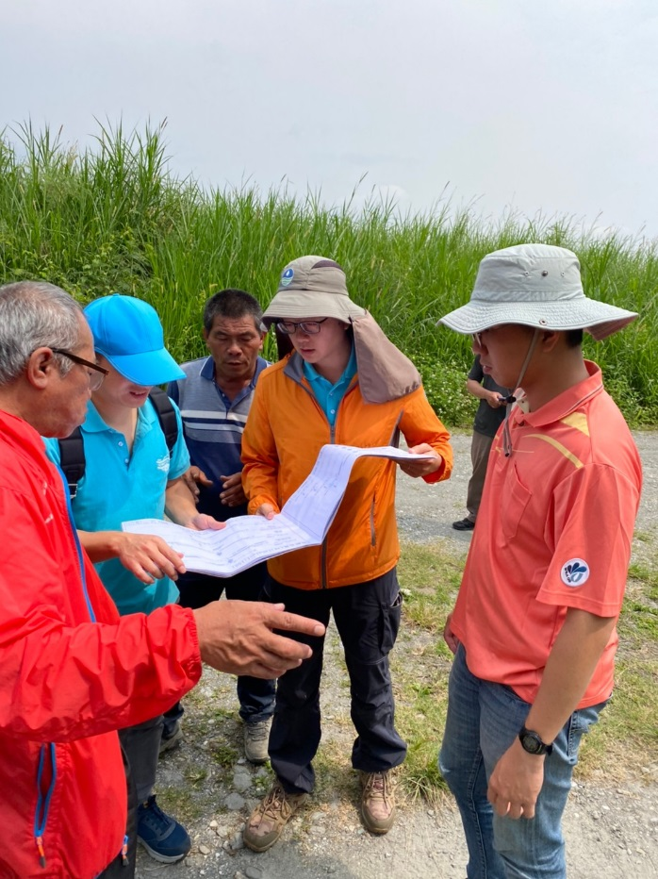  110年3月30日  確認工程設計平面圖。
說明：
- 勘查摘要應為生態環境課題，如生態敏感區、重要地景、珍稀老樹、保育類動物及特稀有植物、生態影響等。
- 多次勘查應依次填寫勘查紀錄表。

